Sprawozdane

Wydział  Inżynieria Środowiska | Dzień/godz.  Pon/11.15-14.00 |  | Nr zespołu  6
Wydział  Inżynieria Środowiska | Data  03.04.2006 |  | Nr zespołu  6
Nazwisko i imię  - Kurek Agnieszka  - Łozowski Maciej | Ocena z przygotowania | Ocena z sprawozdania | Ocena
Prowadzący  Wanda Ejchart |  | Podpis prowadzącego

1.Temat
Badanie efektu Halla

2. Cel ćwiczenia

Celem ćwiczenia było zapoznanie się z przebiegiem zjawiska Halla, wyznaczenie koncentracji oraz ruchliwości elektronów swobodnych.

3. Podstawy fizyczne:
Halotron, czyli prostopadłościenna płytka zbudowanym z materiału nieprzewodzącego z naparowaną cienką warstwą półprzewodnika. Nośnikami ładunku w halotronie są dziury lub elektrony, na nośniki te w polu magnetycznym działa siła:
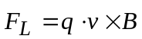
, gdzie
 - indukcja magnetyczna
– prędkość dryftowa nośnika, czyli prędkość w kierunku wytworzonego pola elektrycznego

Pod wpływem działania siły nośniki ładunku odchylane są w kierunku jednej ze ścianek halotronu. Tak więc w pobliżu jednej powstaje nadmiar ładunków, w pobliżu drugiej niedomiar. Na skutek tego wytwarza się poprzeczne pole elektryczne o natężeniu
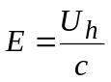
, gdzie:
U_{h} – różnica potencjałów między płytkami z nadmiarem i niedomiarem ładunków
c – szerokość naparowanej warstwy

Natężenie to działa na nośniki prądu sterującego siłą:
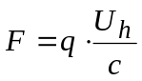

Po pewnym czasie obie siły zrównoważą się:
F=F_{L}
, z czego wyznaczamy:

Uh = c·v·B.

Z mikroskopowej interpretacji prawa Ohma możemy wywnioskować, iż prędkość dryftowa jest wprost proporcjonalna do natężenia pola wytworzonego w halotronie:
v=μ·E
,gdzie:
μ – ruchliwość

Natężenie prąd w halotronie wyraża się wzorem:
I=n·e·v·c·d
, gdzie:
d – grubość płytki
c – szerokość naparowanej warstwy
n – koncentracja nośników
e – ładunek elementarny

Wyznaczając z tego wzoru v_{d} i podstawiając do wzoru na Uh, otrzymujemy:
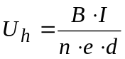
Przyjmując, że w półprzewodniku jest znaczna przewaga nośników jednego typu, pomiar napięcia Halla umożliwia nam wyznaczenie koncentracji nośników w halotronie.
Ruchliwość możemy wyznaczyć korzystając ponownie z prawa Ohma i definicji natężenia prądu w halotronie, otrzymujemy więc:

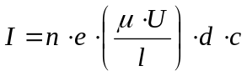
, gdzie:

U – różnica potencjałów wzdłuż halotronu
l – długość naparowanej warstwy

3. Wykonanie ćwiczenia.
- Schemat pomiarowy

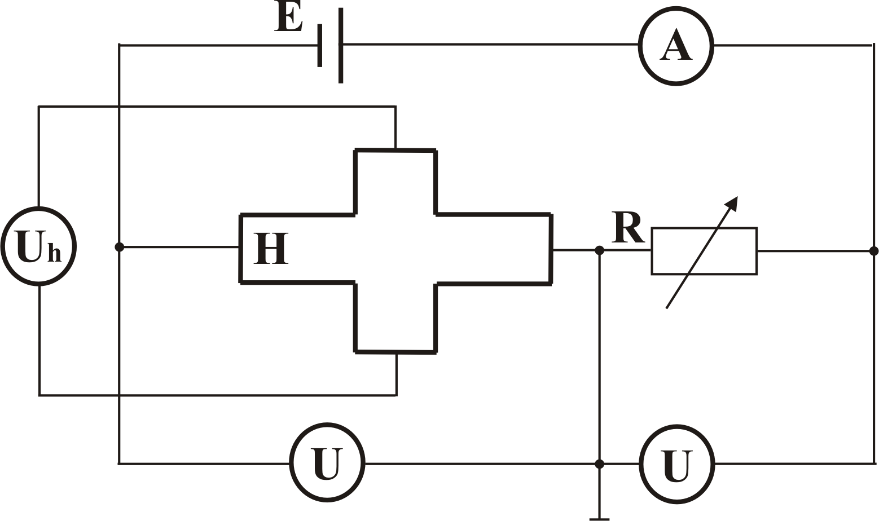

Parametry halotronu:
d = (100 ± 1) μm – grubość
c = (2,5 ± 0,1)mm – szerokość
l = (10,0 ± 0,1)mm – długość

Cechy miernika:
 | Zakres | Klasa
Napięcie stałe | 200 mV | ± 0,5% wartości pomiaru +  1 wartość ostatniej cyfry odczytu
Prąd stały | 200 mA | ± 1,2% wartości pomiaru +  1 wartość ostatniej cyfry odczytu

4. Tabele z wynikami:

I_{e}=1A B=0,08T

I_{st} | mA | 3,58±0,03 | 5,20±0,04 | 7,88±0,05 | 9,94±0,06 | 12,05±0,07
U_{H} | mV | 45,8±0,3 | 66,4±0,4 | 100,5±0,6 | 126,3±0,7 | 152,5±0,9

I_{st}=10mA

I_{e} [A] | B [T] | U_{h} [mV] | U_{R} [V]
0,100 ± 0,002 | 0,010 ± 0,002 | 29,30 ± 0,25 | 1,230 ± 0,016
0,200± 0,003 | 0,018 ± 0,002 | 37,70 ± 0,29 | 1,223 ± 0,016
0,350± 0,005 | 0,030 ± 0,003 | 51,60 ± 0,36 | 1,224 ± 0,016
0,500 ± 0,007 | 0,040 ± 0,003 | 68,20 ± 0,44 | 1,226 ± 0,016
0,600± 0,008 | 0,050 ± 0,003 | 78,20 ± 0,49 | 1,228 ± 0,016
0,750± 0,010 | 0,062 ± 0,003 | 95,30 ± 0,58 | 1,234 ± 0,016
0,800± 0,011 | 0,065 ± 0,003 | 105,20 ± 0,63 | 1,236 ± 0,016
0,900 ± 0,012 | 0,074 ± 0,004 | 113,10 ± 0,67 | 1,238 ± 0,016
1,000± 0,013 | 0,080 ± 0,004 | 125,00 ± 0,73 | 1,243 ± 0,016
1,200± 0,015 | 0,098 ± 0,004 | 148,10 ± 0,84 | 1,250 ± 0,016
1,350 ± 0,017 | 0,113 ± 0,004 | 165,20 ± 0,93 | 1,258 ± 0,016
1,500± 0,019 | 0,124 ± 0,004 | 182,10 ± 1,01 | 1,267 ± 0,016
1,600 ± 0,020 | 0,130 ± 0,005 | 193,30 ± 1,07 | 1,274 ± 0,016
1,800 ± 0,023 | 0,148 ± 0,005 | 215,00 ± 1,18 | 1,285 ± 0,017
2,000 ± 0,025 | 0,165 ± 0,005 | 236,00 ± 1,28 | 1,298 ± 0,017

5. Obliczenia

W celu obliczenia koncentracji korzystamy ze wzoru:
przekształcając go do postaci:
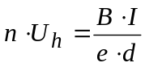
Przyjmując następnie U_{h}=x i 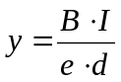 liczymy współczynnik kierunkowy prostej y=n·x metodą najmniejszych kwadratów, zauważając, że współczynnik b wynosi 0, otrzymujemy zatem wzór:
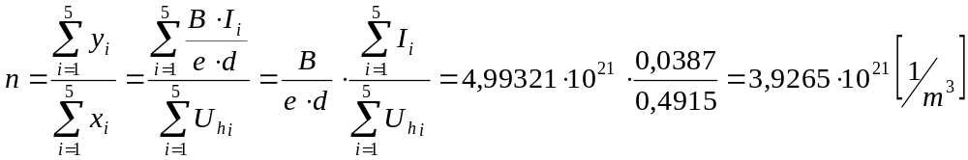

gdzie: 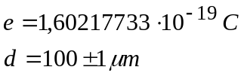, a B=0,08 T jest indukcją magnetyczną stałą przy tych pomiarach

Błąd obliczenia koncentracji z metody najmniejszych kwadratów wynosi 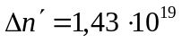

A koncentracja wynosi: 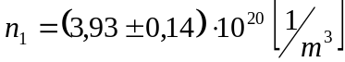

Ruchliwość liczymy ze wzoru:
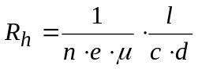
Po przekształceniu go do postaci:
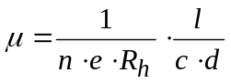
, gdzie: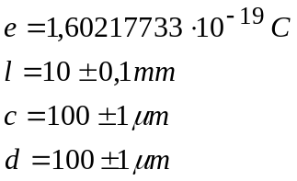
R_{h}=140 ± 0,3 Ω opór Halotronu
Podstawiając wcześniej obliczone koncentrację obliczamy:
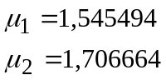
Błędy ruchliwości liczymy metodą różniczki zupełnej:
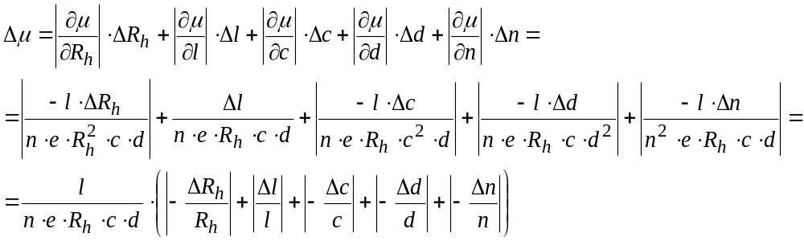
Co po podstawieniu wynosi odpowiednio:
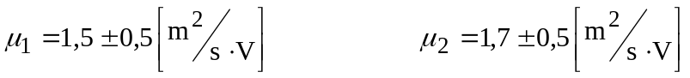

Obliczamy również koncentrację posługując się 2 zestawem pomiarów, przyjmując U_{h}=x i liczymy współczynnik kierunkowy prostej y=n·x metodą najmniejszych kwadratów, postępując jak poprzednio:
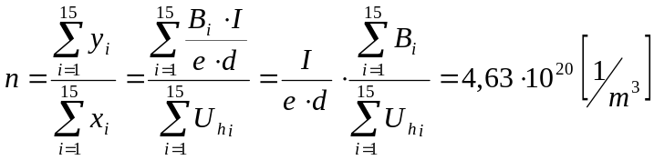

gdzie: , a I=10,00 mA jest natężeniem prądu sterującego stałym przy tych pomiarach
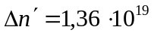

Koncentracja liczona tą metodą wynosi: 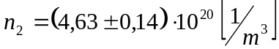

6.Wnioski

Dzięki pomiarowi napięcia Halla byliśmy w stanie określić na, której ściance zgromadziły się jaki ładunek. W naszym doświadczeniu nośnikami prądu były elektrony.

Warto zauważyć również, że zależność napięcia Halla od napięcia przyłożonego do warstwy i indukcji magnetycznej elektromagnesu ma charakter liniowy.

Jak również jest wprost proporcjonalne do natężenia prądu zasilającego.

